Замена логина/пароля при способе авторизации по ключам / Cмена способа авторизации с логина и пароля на ключи

Данная инструкция поможет Вам, если:
- У Вас установлена авторизация по ключам и Вы забыли логин/пароль, которые указывали при создании ключей. В таком случае, для того чтобы изменить логин и/или пароль , необходимо будет сгенерировать новые ключи.

- Вы желаете изменить способ авторизации с логина и пароля на ключи.

Инструкция по изменению логина/пароля при авторизации по ключам включает в себя два шага. На первом шаге создаются новые ключи, на втором – созданные ключи регистрируются в личном кабинете.
Обязательно удалите старые ключи (при наличии), перед созданием новых. Для этого перейдите в папку C:\ Open_Broker_QUIK \ Keys (по умолчанию QUIK установлен в этой папке) и удалите оттуда все файлы.

ШАГ 1. Создание ключей
Убедитесь, что папка (C: \ Open_Broker_QUIK \ Keys) пуста. Далее в папке (C: \ Open_Broker_QUIK \ KeyGen) запустите файл keygen.exe. Введите имя владельца ключа (логин) и пароль, которые будут использоваться для доступа в QUIK, и нажмите кнопку «Дальше».

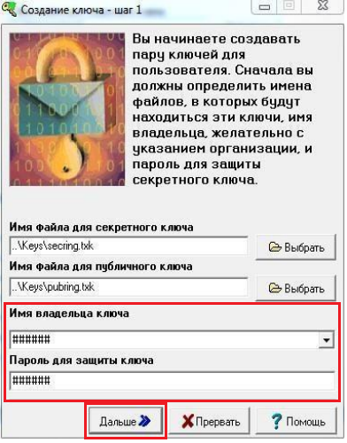

Обратите внимание на требование к логину и паролю:
• Имя владельца ключа - логин для входа в QUIK
• Пароль для защиты ключа – пароль для входа в QUIK
• Логин и пароль должны быть прописаны без пробелов
• Логин может быть прописан русскими/латинскими буквами или цифрами
• Пароль только латинскими буквами или цифрами без спецсимволов ( @,/,%)
• Минимум 6 символов
• Не допускается слово “OPEN”
Повторите ввод пароля и нажмите кнопку «Дальше».

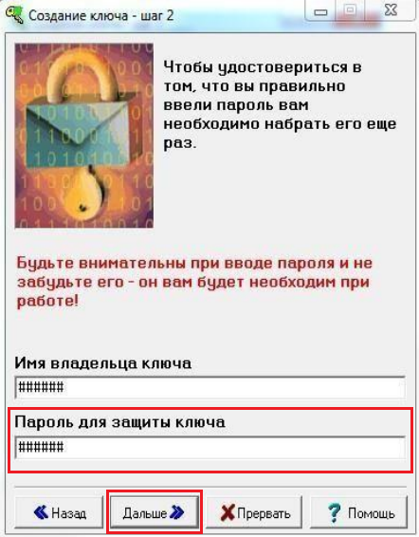

Нажмите кнопку «Создать» для генерации ключей.

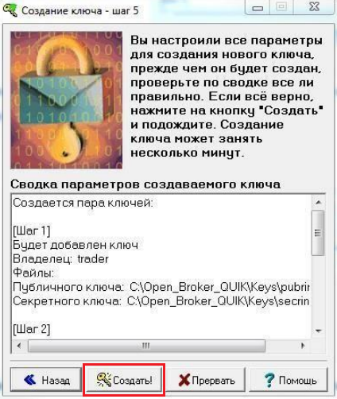

* Если появится окно «Random bits input», то следует с клавиатуры ввести любые символы, пока цифра в окне не уменьшится до нуля.

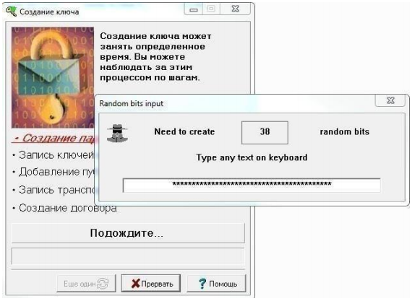

Нажмите «Закончить», чтобы завершить процесс создания ключей.

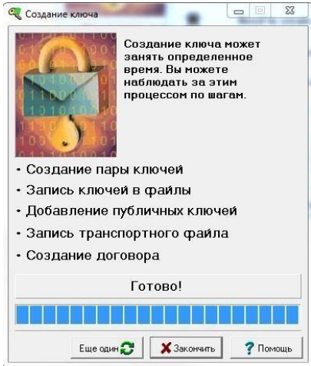

Здесь этап создания ключей завершается. Далее необходимо зарегистрировать ключи, созданные на этом шаге, в личном кабинете. Для этого переходим к шагу 2.

ШАГ 2. Регистрация ключа
В личном кабинете перейдите на страницу “Торговые терминалы” и нажмите на стрелку рядом с надписью “Quik”.

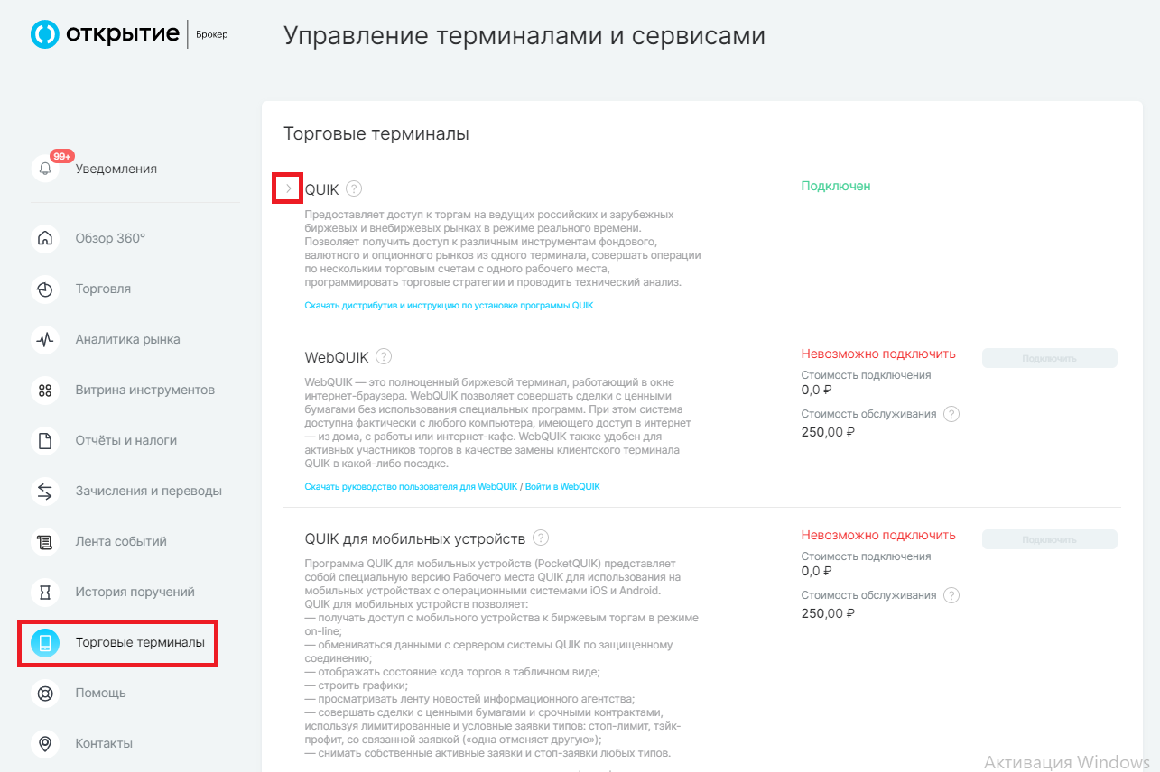

После нажатия на стрелку в разделе “QUIK” появится список всех Ваших терминалов (если у Вас их несколько). Выберите интересующий Вас терминал и нажмите “Заменить ключи”.

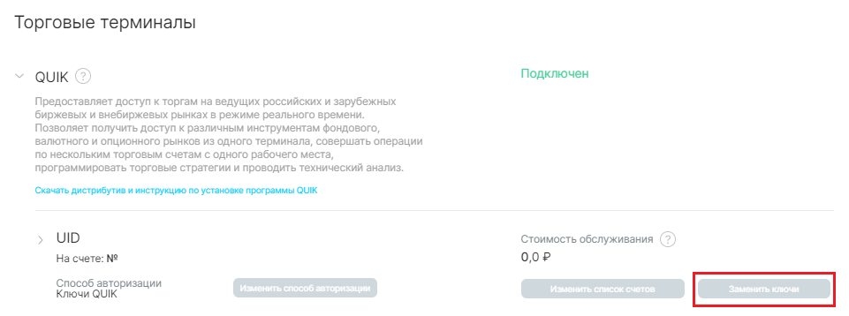

Если в данный момент у Вас установлена авторизация по логину и паролю, а Вы хотите перейти на авторизацию с помощью ключей, то нажмите “Изменить способ авторизации”.

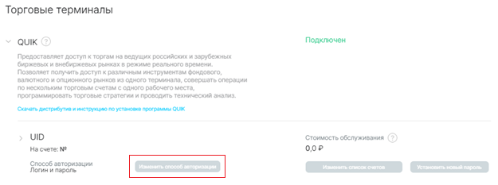

Важно! Если Вы изменили способ авторизации , то необходимо либо скачать дистрибутив программы QUIK с нужной авторизаций с нашего сайта https://open-broker.ru/trading/dist/ либо изменить способ авторизации непосредственно в терминале QUIK, подробная инструкция доступна в Личном кабинете, раздел Помощь- Дистрибутивы программ – QUIK- пункт:
После изменения способа авторизации на ключи в ЛК, создаются новые ключи и регистрируются в ЛК.
Далее для загрузки публичного ключа pubring нажмите на поле “Выберите файл”.

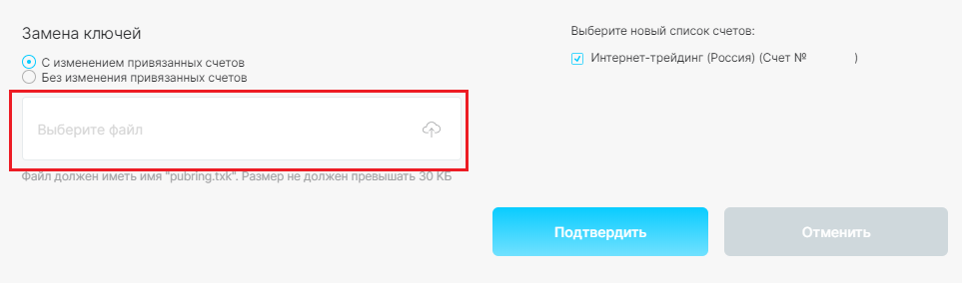

В открывшемся проводнике необходимо перейти в папку, где у Вас установлена программа Quik.
(По умолчанию: локальный диск С / Open_Broker_QUIK/Keys )
Нажмите на файл pubring.txk, затем нажмите “Открыть”.

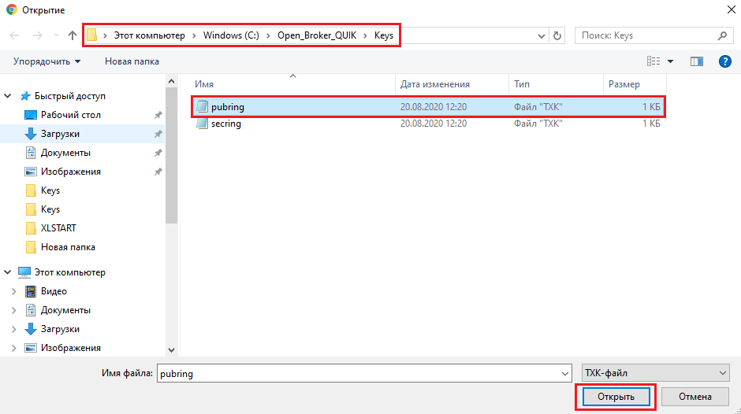

После этого pubring.txk отобразится в окне выбора файла. Далее нажмите “Подтвердить”.

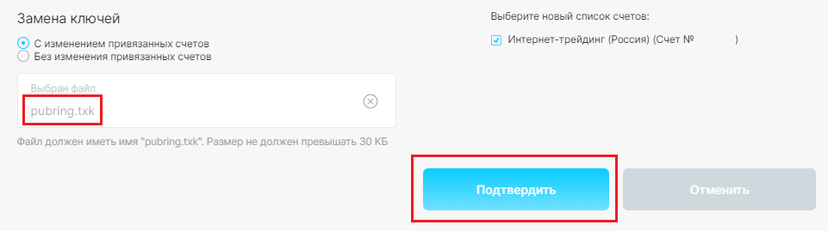

В следующем окне нажмите “Получить код”.

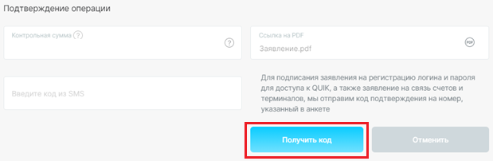

На телефон поступит смс сообщение с кодом для подтверждения операции. Необходимо ввести полученный код и нажать “Подписать”.

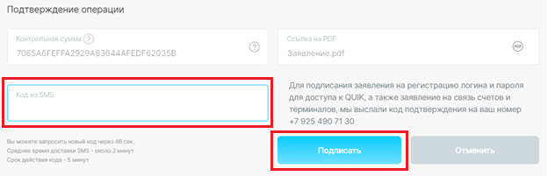

После этого Вам поступит смс оповещение о том, что Ваша заявка успешно выполнена и Вы можете авторизоваться в системе QUIK.

